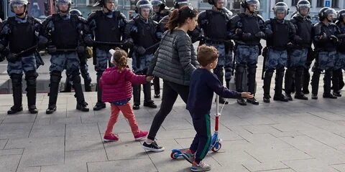
Кодекс Республики Беларусь об Административных Правонарушениях
Статья 24.23. Нарушение порядка организации или проведения массовых мероприятий
1. Нарушение установленного порядка проведения собрания, митинга, уличного шествия, демонстрации, пикетирования, иного массового мероприятия, совершенное участником таких мероприятий, а равно публичные призывы к организации или проведению собрания, митинга, уличного шествия, демонстрации, пикетирования, иного массового мероприятия с нарушением установленного порядка их организации или проведения, совершенные участником таких мероприятий либо иным лицом, – влекут наложение штрафа в размере до ста базовых величин, или общественные работы, или административный арест.
2. Нарушение установленного порядка организации или проведения собрания, митинга, уличного шествия, демонстрации, пикетирования, иного массового мероприятия, а равно публичные призывы к организации или проведению собрания, митинга, уличного шествия, демонстрации, пикетирования, иного массового мероприятия с нарушением установленного порядка их организации или проведения, совершенные организатором таких мероприятий, – влекут наложение штрафа в размере от двадцати до ста пятидесяти базовых величин, или общественные работы, или административный арест, а на юридическое лицо – от двадцати до двухсот базовых величин.

3. Деяния, предусмотренные частью 1 настоящей статьи, совершенные повторно в течение одного года после наложения административного взыскания за такие же нарушения, – влекут наложение штрафа в размере от двадцати до двухсот базовых величин, или общественные работы, или административный арест.

4. Деяния, предусмотренные частью 2 настоящей статьи, совершенные повторно в течение одного года после наложения административного взыскания за такие же нарушения, – влекут наложение штрафа в размере от двадцати до двухсот базовых величин, или общественные работы, или административный арест, а на юридическое лицо – от двадцати до двухсот базовых величин.

5. Деяния, предусмотренные частью 1 настоящей статьи, совершенные за вознаграждение, – влекут наложение штрафа в размере от тридцати до двухсот базовых величин, или общественные работы, или административный арест.

6. Деяния, предусмотренные частью 2 настоящей статьи, сопровождающиеся выплатой вознаграждения за участие в собрании, митинге, уличном шествии, демонстрации, пикетировании, – влекут наложение штрафа в размере от сорока до двухсот базовых величин, или общественные работы, или административный арест, а на юридическое лицо – от двухсот пятидесяти до пятисот базовых величин

